Формат описания урока
1. Фамилия, имя, отчество автора Сидорова Елена Сергеевна
2. Место работы МБОУ «Средняя школа №2 имени П.Д. Щетинина»
3. Должность учитель
4. Класс 2
5. Предмет: окружающий мир
6. Тема урока «В гости к зиме»
7. Место урока в теме и в программе по предмету 2 класс. Раздел «Жизнь города и села».6 урок в разделе, УМК «Школа России», автор: А.А. Плешаков, Окружающий мир. Урок открытия новых знаний. Метод обучения – моделирование. Формы работы: фронтальная, индивидуальная.
В основу урока положен деятельностный подход, формирующий универсальные учебные действия. Данный урок способствует развитию у обучающихся воображения, внимания, мышления, речи и памяти, стимулирует познавательный интерес с помощью используемых приемов, форм работы. Ученики узнают о изменениях в живой и неживой природе с наступлением зимы. Данный урок позволяет формировать естественно-научную грамотность у обучающихся.
8. Ключевая идея урока в формате проблемного вопроса: признаки зимы? Какие изменения происходят в жизни с наступлением зимы?
9. Цель (прописанная через результат): к концу урока каждый ученик будет:
знать:
1.Признаки зимы: солнце низко над горизонтом
деревья без листьев
холодная погода
короткие дни и длинные ночи
снежный покров
животные меняют цвет шкурки
ложатся в спячку
улетают в теплые края
метелица
уметь:
1.Определять признаки зимы
2.Анализировать представленную информацию
10. Инструменты и критерии/показатели/индикаторы оценки достижения запланированных результатов:
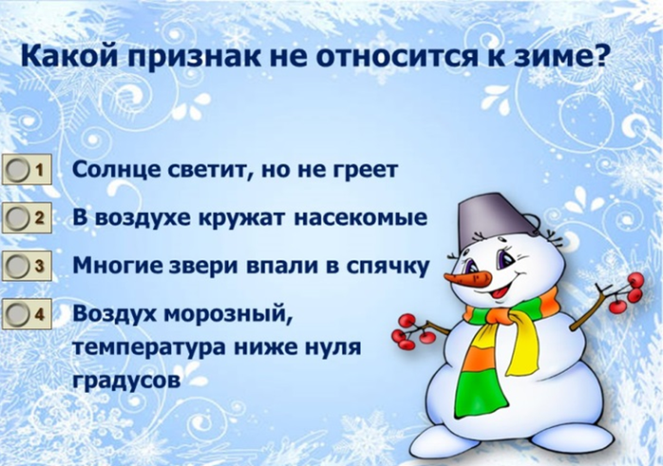
11. Организационно-педагогические условия проведения урока:
№ | Время |  | Этапы урока
1 | 2 минуты |  | Организация начала урока. Мотивация
Деятельность учителя: приветствует учащихся, мотивирует на познавательную деятельность  Под музыку песни « Здравствуй, гостья Зима» в костюме зимы вхожу в класс.  Здравствуйте, ребята, вы меня узнали? |  |  | Деятельность учащихся  Сидят за партами и смотрят.  Да, зима.
2 | 4 минуты |  | Актуализация знаний  Задача: проверить ранее полученные знания учащихся по теме
Деятельность учителя: задает вопросы  - У меня есть сестры. Кто знает их имена?  На доске висят карточки. Давайте выберем только те признаки, которые принадлежат только мне. |  |  | Деятельность учащихся: отвечают на вопросы учителя  осень, лето, весна  Приложение 1  На доске остаются признаки зимы  деревья без листьев  холодная погода  короткие дни и длинные ночи  сугробы и снег;  метелица
3 | 3 минуты |  | Создание проблемной ситуации. Подготовка к активной познавательной деятельности на основном этапе урока  Задача:
Деятельность учителя: задает вопросы, организует проблемную ситуацию  Почему эти признаки принадлежат только мне?  -Мы с вами выяснили, признаки зимы, теперь давайте объясним эти признаки.  Посмотреть видео про то, что солнце высоко над горизонтом.  Ребята, почему солнце не греет зимой?  Моделирование:  Опыт с лампой (лампа, черная ткань или глобус нагревается)  Опыт: Лампа изображает Солнце. Постелить на парту черный фетр. Менять положение лампы и смотреть, как нагревается ткань. Дать детям потрогать рукой.  Почему к зиме с лиственных деревьев опадают листья?  Опыт с деревьями. Два дерева с листьями одно ставим в стакан с водой.  Второе дерево ставим в стакан со льдом, (может заморозить дерево во льду?)  Почему? |  |  | Деятельность учащихся: отвечают на вопросы учителя, рассуждают  Рассуждают  Смотрят  Высоко  Рассуждают, мнения учащихся могут разделиться  Листья могут замерзнут, будет падать на них снег, от тяжести сломает дерево.  корни берут влагу и листья растут и не опадают  дерево падает, листья опадают  земля мерзлая, питание не получает.
4 | 10 минут |  | Открытие новых знаний  Цель: формирование познавательных мотивов учебной деятельности
Деятельность учителя: достаю необходимое оборудование, организует выполнение работы  -Давайте мы вспомним, какие изменения происходят в жизни животных.  На какие группы можно разделить животных?  Слайд со схемой животные.  -С приходом зимы земля покрывается снегом.  Холодает и звери идут искать себе пищу. Бежит серый заяц за ним волк. На белом снегу заяц сильно заметен. Волк его быстро обнаружит. Что нужно сделать?  Какие ещё звери меняют окраску?  Фиксирую на доске, животные меняют окраску.  Ребята, но не все животный меняют цвет шкурки. Что делать тем, кто не поменял?  Фиксирую на доске, животные уходят в спячку.  Но ещё мы не поговорили о птицах. Как быть птицам зимой?  Фиксирую на доске, птицы улетаю в теплые края.  Давайте посмотрим на доску, у нас пополнился список.  Назовите признаки зимы. |  |  | Деятельность учащихся: слушают учителя, делают выводы  Звери, птицы, насекомые, рыбы.  Заяц меняет цвет шкурки.  Белка, горностай, ласка  Запастись кормом на зиму и уйти в спячку.  Медведь, ёж, барсук  Птицы улетаю в теплые края, где много пищи.  деревья без листьев  холодная погода  короткие дни и длинные ночи  сугробы и снег;  метелица  меняет цвет шкурки  ложатся в спячку  улетаю в теплые края
5 | 5 минут |  |  | Первичная проверка обучающимися усвоения нового материала  Задача: первичный контроль знаний
Деятельность учителя: организует самостоятельную работу для проверки полученных знаний  -Наступило время проверить ваши знания, сейчас вы поработаете самостоятельно.  -Я раздам вам карточки. Вы прочитаете задание и выполните его.  Раздаю карточки (Приложение 4) |  |  | Деятельность учащихся: выполняют самостоятельную работу  Слушают учителя  Получают карточки, выполняют задание  -Выполняют задание.
6 | 3 минуты |  |  | Рефлексия  Цель: формирование способности объективно оценивать меру своего продвижения к цели урока.
Деятельность учителя: организует работу по самооценке  -Проверьте свою работу с эталоном на слайде  Слайд с правильно выполненным заданием  -Если у вас всё правильно, то встаньте.  -Если допустили ошибку, на будущее, будьте внимательны.  - А теперь я Вам сделаю маленький подарок. |  | Деятельность учащихся: слушают учителя, выставляют отметки за урок  Сверяют со слайдом.  Встают.  Просмотр видео «Как образуются снежинки»

12. Перечень дидактических материалов:
1.Карточки с выражениями для доски (Приложение 1)
2.Крточка для проверки знаний (Приложение 2)
13. Оснащение урока: глобус или чёрный фетр, настольная лампа, два дерева с листьями, стакан с водой, стакан со льдом, зайцы и волк, подложка с ватой (имитация снега), компьютер, проектор, индивидуальные карточки
Приложение 1
тает снег
появляются проталины
возвращаются перелётные птицы
набухают почки на деревьях
появляются первые цветы
листья на деревьях желтеют
птицы улетают на юг
грозы и ливни
днём жарко
листья на деревьях зелёные
у животных появляются детёныши
деревья без листьев
холодная погода
короткие дни и длинные ночи
снежный покров
меняет цвет шкурки
ложатся в спячку
улетаю в теплые края
метелица
солнце светит, но не греет

Приложение 2
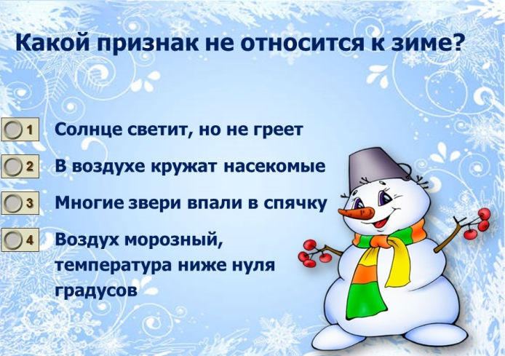

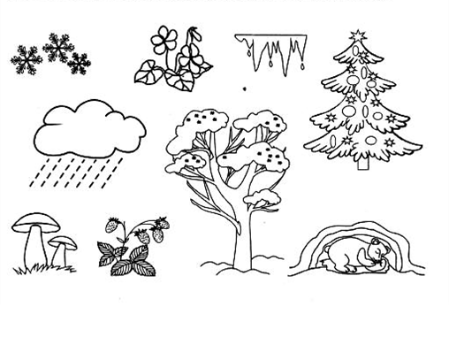
Обведи синим карандашом картинки, которые относятся к зиме.

